O'ZBEKISTON RESPUBLIKASI HARBIY XAVFSIZLIK VA MUDOFAA UNIVERSITETINING
AXBOROT-KOMMUNIKATSIYA TEXNOLOGIYALARI VA HARBIY ALOQA INSTITUTI


Sun’iy intelekt asoslari fanidan

4-TOPSHIRIQ

Guruhi: 5/1
Bajardi : Kursant Yuldoshev A.
Tekshirdi : Kapitan Isakov M.

Toshkent – 2025
KX-4/10-22 (10) - guruh kursantlariga «Sun’iy intellekt asoslari» fanidan
4-TOPSHIRIQ
Topshiriq mavzusi: Pythonda fayllar bilan ishlash.
Topshiriqni bajarilish tartibi:
- Python dasturlash tilida berilgan topshiriqqa muvofiq dastur tuzish;
- Dasturning kodi nusxasi va dastur natijasini (kamida 2 ta test) screenshot qilib word faylga saqlash. Word faylning ichida topshiriq raqami, mavzusi va topshiriqning bajargan kursantning FIO si bo‘lishi shart;
- Topshiriqni elektron taqdim qilish vaqtida dasturga tegishli barcha fayllar ham taqdim etiladi;
- Topshiriqni bajarilish muddati 10.12.2025 sanagacha.
Topshiriq
- Faylni ochish va yozish (append): data.txt faylini oching va unga yangi satrlarni (masalan, "Yangi satr") qo‘shing. So‘ngra faylni o‘qib, barcha satrlarni ekranga chiqarib bering.
- Faylni o‘qish va qatorlar sonini hisoblash: logfile.txt faylini o‘qing, har bir satrni alohida chiqarib, umumiy qatorlar sonini hisoblang.

Topshirish natijalari
1.misol
with open("C:/Users/elmirzayev_a/Desktop/python/data.txt", "a", encoding="utf-8") as file:
file.write("Yangi satr\n")

with open("C:/Users/elmirzayev_a/Desktop/python/data.txt", "r", encoding="utf-8") as file:
content = file.read()

print(content)
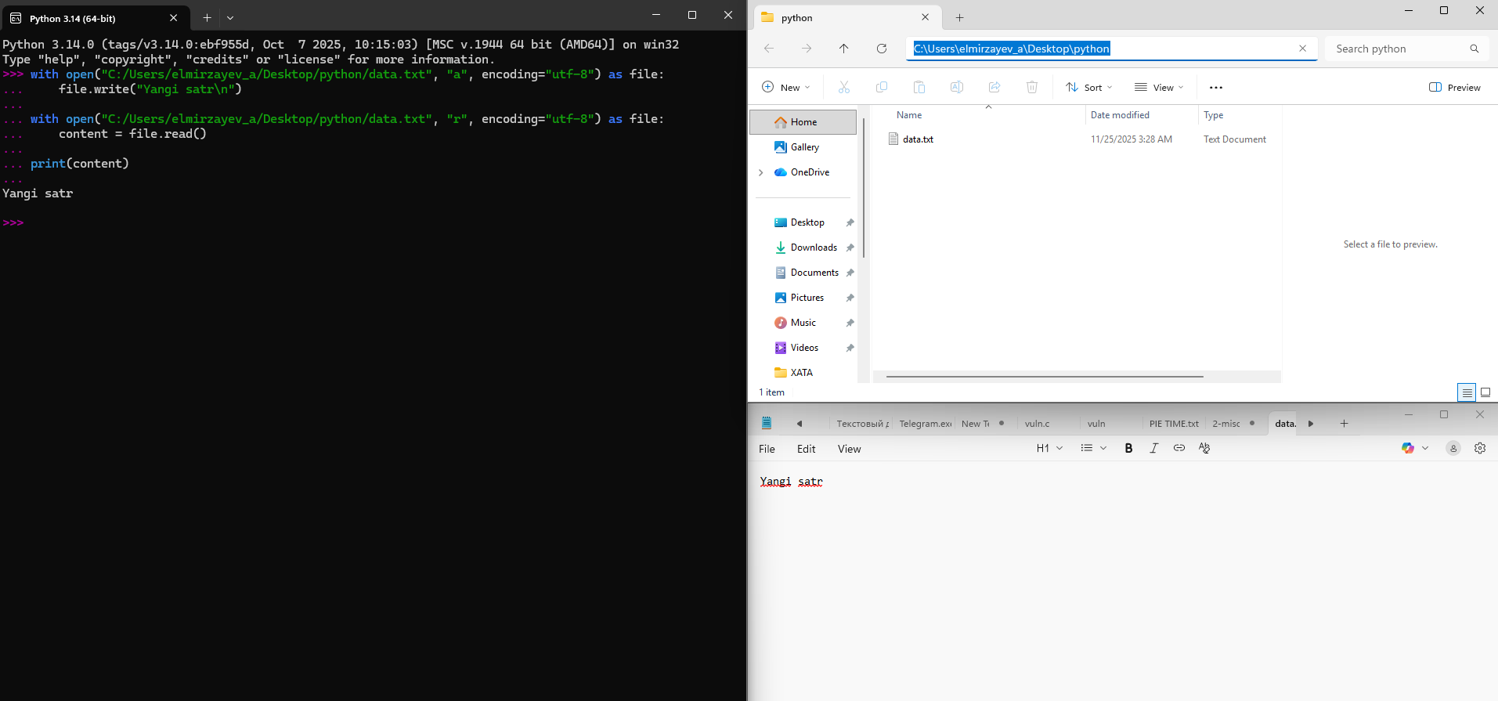

2-misol
# Faylga bir nechta qatorli ma'lumot yozish
file_path = "C:/Users/elmirzayev_a/Desktop/python/logfile.txt"

with open(file_path, "w", encoding="utf-8") as file:
file.write("Birinchi satr\n")
file.write("Ikkinchi satr\n")
file.write("Uchinchi satr\n")
file.write("To'rtinchi satr\n")
file.write("Beshinchi satr\n")

# Faylni o'qish va qatorlar sonini hisoblash
with open(file_path, "r", encoding="utf-8") as file:
lines = file.readlines()

# Har bir satrni chiqarish
for i, line in enumerate(lines, start=1):
print(f"{i}: {line.strip()}")

# Umumiy qatorlar soni
total_lines = len(lines)
print(f"Umumiy qatorlar soni: {total_lines}")

# Umumiy qatorlar sonini fayl oxiriga yozish
with open(file_path, "a", encoding="utf-8") as file:
file.write(f"\nUmumiy qatorlar soni: {total_lines}\n")
